美国面签注意事项及材料清单
客服通知您的时间，是入馆时间并非面试时间！建议，提前半小时到使馆门口。
进馆请持透明口袋携带签证资料，请勿将以下物品带入使馆：手机等通讯器材，移动存储等器材，打火机等器材，照相机等拍摄器材以及随身携带的包包。

一、面试地址
面试人： 张三
签证面谈时间：2024年8月20日 09:30
若订单有陪签，则陪签员会提前一天下午与您联系。
签证面谈地址：北京市朝阳区安家楼路55号
(如果您做地铁，请在10号线地铁，亮马桥站，B口出)
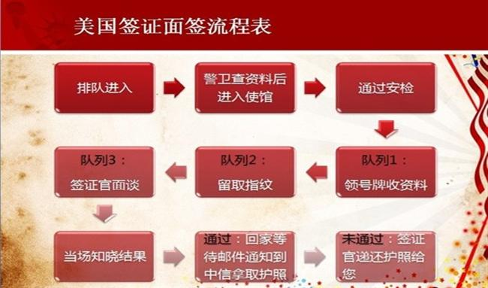

以下DS160相关信息请牢记并请面试时回答一致（未提及信息以实际为准即可）：
- 没有详细的行程计划，计划出行时间：2025年9月10日 停留15天
- 在美停留住址及联系人信息，均填写的首站抵达城市：洛杉矶
- 关于近五年内使用过社交账户（微博、QQ、优酷等）问题，请如实回答（如果都没有，可以回答一直使用微信）。
- 美国的景点，自己了解几个，已便应对签证官的提问。
- 近期使馆电话调查比较多，面试前一周左右，请注意保持电话畅通。

注意：签证拿到后出行时间及旅行、航班酒店等无需与我们DS160信息一致，请妥善安排自己的旅游行程并在可停留期内回国。

二、材料清单
出发前请您再仔细检查一遍，您所需要带的所有资料原件：
身份证明 | *护照（原件） |  | - 行程结束后至少还有6个月有效期  - 至少有两页完整连续的空白页，不包含备注页  - 旧版护照，护照尾页签名处需签名  - 如有旧护照，则一并提供原件，如旧护照遗失，提供遗失证明并手写签字（注明护照号，是否有签证记录和拒签记录
身份证明 | *照片（原件） |  | 与电子版相同的彩色照片2张（51mm*51mm 白底免冠）
身份证明 | * DS-160表以及预约确认单非常重要（会发到您的邮箱），是您进入使馆的凭证，请务必打印面签时携带（黑白打印即可）。
身份证明 | *身份证（原件） |  | 若丢失，请提供临时身份证。
身份证明 | *户口本（原件） |  | 申请人全家户口本信息（如是集体户口，提供集体户口首页和本人页；如丢失，请开户派出所出具户籍证明）
身份证明 | *结婚证/离婚证（原件） |  | 如有，请提供
在职人员 | *英文在职证明（原件） |  | 建议公司正规抬头纸打印，领导签字（此签字不能是申请人及申请人的同行人，否则签字视为无效）并加盖公章（包含申请人姓名、护照号、任职时间、职务及工资、公司同意其休假保留职位、旅行时间、费用由谁承担，公司名称、地址、开具在职证明的部门名称、电话、联系人及职务）
在职人员 | *营业执照副本或组织机构代码证（复印件） |  | 如企业法人代表能带原件务必带原件，复印件必须加盖公章
学生 | *学生证原件及英文的在校证明 |  | 在校证明应有学校的领导人签字并加盖学校的公章
注：若学生由父母一方付费，建议面试时携带1.父/母（付费）的近半年流水，余额不少于三万 2.父/母（付费）的在职证明（需领导盖章签字）及加盖公章的营业执照
退休人员 | *退休证原件或内退证明
无业人员/家庭主妇 | *已婚，提供配偶的英文的在职证明原件，银行流水及房车证，车辆登记证等资产证明原件。若未婚，请提供父母的英文的在职证明原件，银行流水及房车证，车辆登记证等资产证明原件。
自由职业者 | 个人经济来源说明书
资产证明 | *工资卡或活期银行卡对账单（原件） |  | 提供本人名下半年交易记录的工资卡或储蓄卡对账单，需有银行公章（行程越长建议余额额度越高，可支付旅行费用，可提供多张银行卡证明，不建议最后一笔大金额转入）
资产证明 | *房产证明（原件） |  | 如有可提供，房产证或购房发票任选其一
资产证明 | *汽车行驶证（原件） |  | 如有，请提供机动车行驶证或机动车登记证
同行人（一起去美国的人） | 同行人的美国有效签证页
探亲/访友（若此次签证类型为旅游，此栏请自行忽略） |  | 1）邀请信扫描件（需邀请方签字）  2）邀请人身份证明（护照首页+美国签证页扫描件、绿卡扫描件或是其他身份证明扫描件  3）邀请人若为学生，建议提供邀请人的学生证明扫描件或者入学通知书及I-20等证明材料，邀请人若为在职人员，建议提供邀请人的在职证明扫描件及其税单扫描件  4）邀请人与申请人往来信件及合影两三张（建议提供）
商务（若此次签证类型为旅游，此栏请自行忽略） |  | - 邀请方出具的邀请信（须有签字）  - 申请人所在单位近半年的银行流水账单
辅助资料（可带可不带，为防止使馆抽查，建议提供）
1.高学历的毕业证书、学士学位证书、技能证书等等
2.行程单（是否看取决于当天面试官的决定，再就是回答技巧）
3.北京的居住证/暂住证。
注意：美国大使馆有权利对所有申请人进行深度的背景调查，也就是行政审理（政审）。
若申请人涉及敏感行业和专业（包括电子通信、航空航天、生物医药、化工、IT研发及技术、科学研究、高学历等），极有可能被政审，使馆会要求补个人英文简历、行程单等资料，具体以当天面试官要求为准。

友情提示： 1，签证当日请各位团友注意着装得体；
2，回答问题彬彬有礼；
3，回答问题时不左顾右盼，目光直视签证官；
4，回答问题干脆直接
5，问什么答什么，要什么给什么。
6，英语水平若不流利，最好不要答自由行，而答跟团！
7，如觉签证官有拒签的苗头，要见机行事，为自己的情况主动向签证官进行申辩、说明！就是去旅游，会按时归国！

三、面签问题指导
（签证官提出的所有问题都是围绕您DS-160表格上的信息）
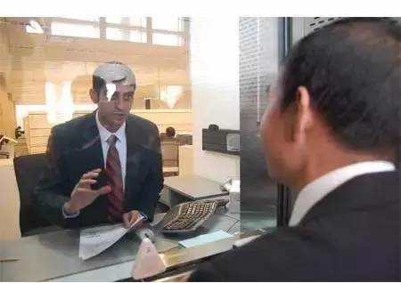
访问目的类
1、你这次去美国的主要活动是什么？（或你去美国做什么？）
如实回答。旅游观光、商务、探亲 请根据个人实际情况描述。一般回答去旅行，去上学，去自由行，去看望某个亲戚，某个朋友，去参见一个什么样的活动，把你的真实目地用最简洁的话语表达出来，注意这里的口述一定要和ＤＳ１６０表格填写的目的相匹配，不然很容易会被判定为不真实，虚假的意图。
2、你一个人去吗？/你跟谁去？/是否有家人或朋友陪同？
如实回答。如同行人已获得过美国签证，需携带同行人的护照首页及美国签证页复印件参加面试，在回答问题时可出示同行人的签证材料。如果真的不可以全家一起去，一定要把理由说清楚，因为工作忙不能请假，学业繁重，身体状况不佳等等。
3、你去美国的费用由谁承担？
如实回答。个人或是公司承担。如果是公司承担的话，你的在职证明里面一定要写清楚！签证官根本没时间跑去给你的公司打电话核实，好多申请人在这里被不明不白的拒签；如果是你的父母或子女承担，你们尽量在一个户口本上；如果是你的姨妈或叔叔之类的远亲承担，尽量提供一下她（他）亲手写的信函。
4、你去过其他国家吗？
如实回答。什么时候去哪 在回答问题的同时可出示在境外的照片。如果没有，就说明原因，比如工作忙没时间，根据个人情况回答。

团组情况类
1、你什么时候去美国？
我计划于某月某日前往美国
2、一共多少天？主要去哪些地方（城市）？
3、你是否跟团？
如实回答
家庭类问题
1、你结婚了吗？
如实回答。如果没结，想也可以是订婚/你可以有男（女）朋友。不要直接了当回答没有，想办法婉转回答。
2、你有小孩吗？小孩在什么地方工作（读书）？
如实回答。
3、在美国或其他国家有亲属吗？
如实回答
工作类问题
1、你们公司叫什么？主要是做什么的？
如实回答。
2、你在公司担任什么职务？工作内容是？年收入是多少？
如实回答。
3、如果签证官问您是否会英文
如实回答。
财产类问题
1、能看一下你的房产证吗？
好的，递交给签证官。
2、能看一下你的收入证明吗？
把在职证明和银行类文件递交给签证官。

不问问题
有时候签证官不抬头问你问题，而是一直在低头不停的敲电脑。TA有可能正在看你的DS160表格(个人信息)，如果有拒签的，还会翻看之前上一个签证官备注的原因。
这个时候要随机行事，创造对自己有利的因素。比如先放松神情，然后看似无意实则有意的把房产证/流水/旧护照等等主动放在窗台上，让签证官不小心瞥见等等，诸如此类。

面谈问答应掌握的基本原则：
- 不问不说： 只回答签证官提出的问题，回答简洁、明确。不要主动回答签证官没有提到的任何问题；
- 据实回答： 这是最重要的诀窍。绝不要猜测签证官希望何种答案，只要照实回答即可。 也不要交头接耳向别人求教，询问别人如何回答问你的问题。
- 针对面签官提出的问题，如果手里有相关的证明可主动出示。

面试结果
通过 护照收走 一般3-5个工作日盖签证页 然后返还
审查 在面试过程中签证官对您的某一方面有所怀疑，那么就需要进一步核实
收护照 3-5个星期进行核实 然后返还
拒签 退还护照并附送一张拒签信

注：自2016年11月起持十年有效期B1/B2签证的申请者，必须在前往美国旅行前进行EVUS登记。所有申请者的登记维持两年有效，若旅客的签证或护照两者中有任何一者过期，EVUS登记的信息便失效。那么签证持有人必须在前往美国前再次登陆EVUS更新个人信息

（温馨提示：为了财务安全的考虑，陪签员不负责看管个人物品，但陪签员会引导您到第三方存包处存包，收费大概50元/包。）

